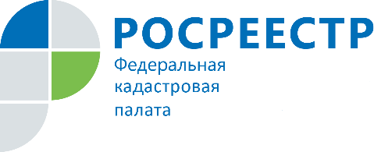

Кадастровая палата Ленинградской области оцифровала более 439 тыс. архивных документов

Ежегодно специалисты архива Кадастровой палаты Ленинградской области переводят десятки тысяч кадастровых дел в цифровой формат. Эксперты напомнили, как получить архивные документы на объект недвижимости.
Сегодня архив региональной Кадастровой палаты хранит свыше 1 млн. кадастровых дел как в бумажном, так и в электронном виде.
Кадастровое дело представляет собой совокупность документов, на основании которых в Единый государственный реестр недвижимости вносятся сведения об объекте.
Для решения задач по долговременному хранению информации бумажные кадастровые дела подлежат переводу в цифровой формат. По состоянию на 1 марта специалистами оцифровано более 439,6 тыс. кадастровых дел.
Кроме того, перевод документов в электронный вид позволяет гражданам и организациям оперативно получать копии архивных документов для проведения операций с недвижимостью, а также для урегулирования земельных споров.
«Еще одно преимущество перевода кадастровых дел в цифровой формат – предоставление документов по экстерриториальному принципу. Это значит, что житель Ленинградской области, который владеет недвижимостью в любом субъекте Российской Федерации, может оперативно получить копии документов, обратившись в ближайший офис МФЦ или Кадастровой палаты», – отметила эксперт Кадастровой палаты Ленинградской области Анна Шумилкина.

